

【母题来源1】 2018年荆州卷
【母题原题】如图所示是蒙华铁路荆州段长江大桥施工现场，工程师用起吊装置在江中起吊工件. 己知工件重4000N，每个滑轮重500N，声音在水中的传播速度是1500m/s.在水面上用超声测位仪向江底的工件垂直发射超声波，经过0.02s后收到回波.（不计绳重和摩擦，g=10N/kg，ρ_{水}=1.0×10³kg/m³)
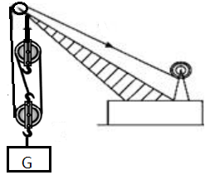
（1）求工件在水下的深度；
（2）不计工件的高度，求水对工件产生的压强；
（3）当工件在水面下匀速上升时，绳子自由端的拉力为500N，求工件的体积；
（4）不计动滑轮体积，求工件在水下匀速上升时滑轮组的机械效率（结果在小数点后保留一位数字）.
【答案】见解析所示
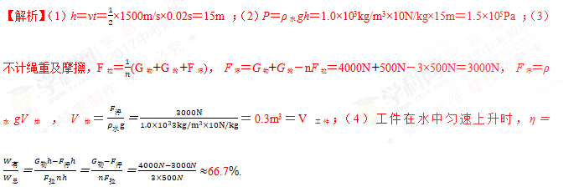点睛：（1）已知超声波在海水中传播的速度以及传播的时间，利用s＝vt可以得到工件所在的深度；（2）已知海水的密度和工件所在的深度，利用P＝ρgh计算受到的压强；（3）已知作用在动滑轮上的绳子股数和自由端的拉力以及动滑轮的重力，可以得到滑轮组对水下工件的拉力；已知工件重力和滑轮组对它的拉力，可以得到工件受到的浮力；已知浮力和海水的密度，利用公式V＝V_{排}＝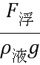得到工件的体积；（4）工件在水下匀速上升时，拉力做功为总功，克服重力做的功与浮力做的功之差为有用功，利用η＝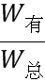可以得到滑轮组的机械效率。
【母题来源2】 2018年潍坊卷
【母题原题】 如图所示，工人用滑轮组提升重为400N的货物所用拉力恒为240N，货物被匀速提升10m。求:
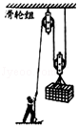
（1）工人做的功
（2）滑轮组的机械效率
【答案】（1）4800J；（2）83.3%。
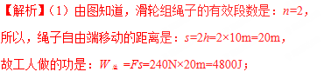
（2）由题意知，提升物体做的有用功是：W_{有}=Gh=400N×10m=4000J，
所以，滑轮组的机械效率是：η=W_{有}/W_{总}×100%=4000J/4800J×100%≈83.3%
点睛：本题考查使用滑轮组做功和机械效率的计算，解题的关键是知道根据动滑轮上绳子的段数及求绳子自由端移动的距离，难度不大。
【母题来源3】 2018年达州卷
【母题原题】如图是利用滑轮组打捞水中物体的简化模型示意图，工人用一滑轮组从水中打捞物体。已知：物体的质量为90kg且以恒定速度匀速上升，当物体完全露出水面，工人对滑轮组绳子自由端的拉力F₁为400N，此时滑轮组的机械效率η₁为75%（绳的质量、滑轮与轴的摩擦以及水的阻力均忽略不计，g=10N/kg）。
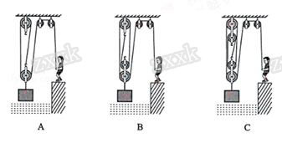
（1）请你根据题目中的条件，判断出工人所使用的滑轮组是下列中的_____图。
（2）工人的质量为60kg，双脚与地面接触面积为2.5×10^{﹣3}m²，物体浸没在水中和完全被打捞出水面时工人对地面的压强变化了4×10⁴Pa，求物体浸没在水中时受到的浮力_____。
（3）若物体完全浸没在水中时，工人拉力的功率为180W，求物体上升的速度_____。
【答案】 A 300N 0.2m/s
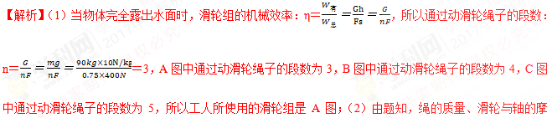擦以及水的阻力均忽略不计，当物体完全露出水面时，F＝（G_{物}+G_{动}）G_{动}＝3F﹣G_{物}＝3×400N﹣90kg×10N/kg＝300N，此时人对地面压力：F_{压}＝G_{人}﹣F＝60kg×10N/kg﹣400N＝200N，物体完全浸没在水中时对滑轮组的拉力：F_{拉}'＝G_{物}﹣F_{浮}，完全露出后物体对滑轮组拉力F_{拉}＝G_{物}，所以物体被打捞出水面后对滑轮组拉力增大，绳子自由端拉力随之变大，人对地面压力变小，压强变小，由p＝可得物体完全露出水面后，人对地面压力增大量：△F＝△pS＝4×10⁴Pa×2.5×10^{﹣3}m²＝100N，所以物体完全浸没在水中时人对地面压力F_{压}'＝F_{压}+△F＝200N+100N＝300N，此时人对绳子自由端拉力：F'＝G_{人}﹣F_{压}'＝60kg×10N/kg﹣300N＝300N，且F'＝（F_{拉}'+G_{动}）＝（G_{物}﹣F_{浮}+G_{动}），所以：F_{浮}＝G_{物}+G_{动}﹣3F'＝90kg×10N/kg+300N﹣3×300N＝300N；（3）由P＝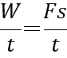＝Fv 可得，物体完全浸没在水中时绳子自由端的速度：v＝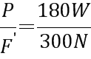＝0.6m/s，由v＝nv_{物}可得，物体的上升速度：v_{物}＝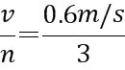＝0.2m/s。
点睛：（1）由物体完全露出水面时的绳子自由端拉力、物体质量和机械效率，根据η＝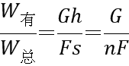计算通过动滑轮绳子的段数，从而确定所使用的滑轮组；（2）绳的质量、滑轮与轴的摩擦以及水的阻力均忽略不计，由F＝（G_{物}+G_{动}）计算出动滑轮重力；先计算出物体被打捞出来后人对地面压力，物体被打捞出水面后对滑轮组拉力增大，绳子自由端拉力随之变大，人对地面压力变小，压强变小，由F＝pS计算人对地面压力变化量，从而计算物体浸没时对绳子自由端拉力，由F'＝（F_{拉}'+G_{动}）＝（G_{物}﹣F_{浮}+G_{动}）计算出物体受到的浮力；（3）由P＝＝Fv 计算物体完全浸没在水中时绳子自由端的速度，由v＝nv_{物}计算物体的上升速度。
【母题来源4】2018年遂宁卷
【母题原题】质量为60kg的工人站在水平地面上，用如图装置匀速打捞浸没在长方形水池中的物体，水池底面积为15m²，物体重2000N、体积为0.1m³，物体未露出水面前，此装置机械效率为80%．（不考虑水对物体的阻力、绳重及绳与滑轮间的摩擦）g取10N/kg求：
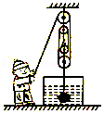
（1）物体浸没在水中受到的浮力；
（2）动滑轮的重力；
（3）若工人双脚与地面的接触面积为500cm²，当他对地面的压强为2×10³Pa时，池底受到水的压强的变化量。
【答案】（1）1000N；（2）250N；（3）50Pa。
【解析】分析：（1）根据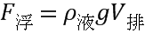可求物体浸没在水中受到的浮力；
（2）不考虑水对物体的阻力、绳重及绳与滑轮间的摩擦，根据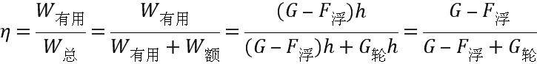，已知装置机械效率为80%，可求动滑轮重；
（3）已知工人的质量，可求工人的重力；已知工人对地面的压强，根据可求对地面的压力，根据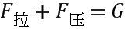可求绳子的拉力，根据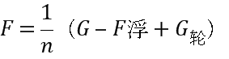可求出浮力的变化量，即可求排开液体的变化量，再根据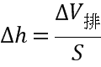求出液体深度的变化量，由可求池底受到水的压强的变化量，
解答：（1）物体浸没在水中受到的浮力：；
（2）不考虑水对物体的阻力、绳重及绳与滑轮间的摩擦，装置机械效率；，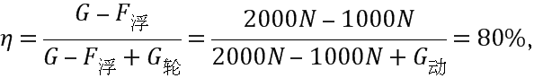解得：G_{动}=250N；
（3）由图可知，n=4，工人的重力，，工人对地面的压力：，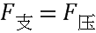，此时绳子对人的拉力：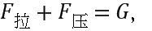 ，此时物体在长方形水池受到的浮力：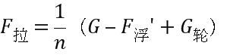，，物体排开液体的体积：由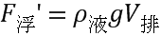′可得，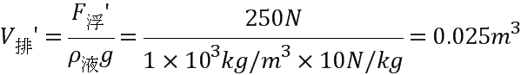，排开液体的变化量：；液体深度的变化量：
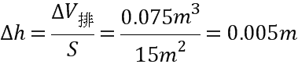，池底受到水的压强的变化量：。
答：（1）物体浸没在水中受到的浮力是1000N；
（2）动滑轮的重力是250N；
（3）若工人双脚与地面的接触面积为500cm²，当他对地面的压强为2×10³Pa时，池底受到水的压强的变化量是50Pa。
【点睛】本题为力学综合题，考查了压强、浮力、机械效率的计算，题目较难。
【母题来源5】 2018年广东卷
【母题原题】 如图是建筑工地上的起重机示意图，起重机的电动机功率为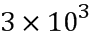W，当它把质量为1t的重物匀速提起24m时，用时100s.（g=10N/kg）求：
（1）在这段时间内起重机提起重物做功的功率是多少____？机械效率是多少____？
（2）若起重机AB长为20m，吊起重物时B端的配重质量为4t，为使起重机不翻倒，则OB长为多少_____？（不计摩擦和起重机自重）
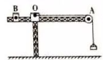
【答案】 2400W 80% 4m[
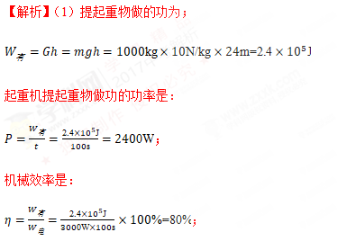
（2）物体重为：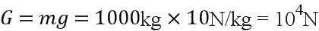，
配重的重为：[来源:
使起重机不翻倒，杠杆是平衡的。
即：
解得：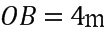。
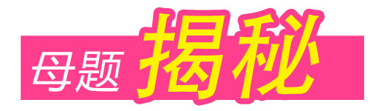
【难点中心】本题考察滑轮组的机械效率的计算，涉及考点有对绳的拉力与物体重力的关系、绳子移动的距离与物体移动距离的关系、有用功额外功以及总功的计算；涉及物理量较多，公式较多，考试中失分较多，是中考的一难点。
【考点难点突破】
【知识链节】
1．有用功：定义：对人们有用的功= 直接用手对重物所做的功（Gh）
公式：W_{有用}＝Gh（提升重物）=W_{总}－W_{额}=ηW_{总}；斜面：W_{有用}= Gh
2．额外功：定义：并非我们需要但又不得不做的功
公式：W_{额}= W_{总}－W_{有用}=G_{动}h（忽略轮轴摩擦的动滑轮、滑轮组）
斜面：W_{额}=fL
3．总功：定义：有用功加额外功或动力所做的功[来
公式：W_{总}=W_{有用}＋W_{额}=Fs= W_{有用}／η
斜面：W_{总}= fL+Gh=FL
由于有用功总小于总功，所以机械效率总小于1。通常用百分数表示。某滑轮机械效率为60%表示有用功占总功的60% 。
【技能方法】
简单机械 | 有用功 | 总功 | 额外功 | 机械效率
杠杆 | W_{有用}= Gh | W_{总}=Fs | W_{额}= W_{总}－W_{有用} | $$η=\frac{W_{有}}{W_{总}}=\frac{\text{Gh}}{\text{Fs}}$$
滑轮组 | W_{有用}= Gh | W_{总}=Fs  W_{总}= Gh+G_{动}h  （不计绳重和摩擦） | W_{额}= W_{总}－W_{有用}  W_{额}= G_{动}h（不计绳重和摩擦） | $$η=\frac{W_{有}}{W_{总}}=\frac{\text{Gh}}{\text{Fs}}=\frac{\text{Gh}}{\text{Fnh}}=\frac{G}{\text{Fn}}$$  $$η=\frac{W_{有}}{W_{总}}=\frac{\text{Gh}}{\text{Gh}+G_{动}h}=\frac{G}{G+G_{动}}$$
斜面 | W_{有用}= Gh | W_{总}=Fl  W_{总}= Gh+fl  （f为摩擦力） | W_{额}= W_{总}－W_{有用}  W_{额}= fl  （f为摩擦力） | $$η=\frac{W_{有}}{W_{总}}=\frac{\text{Gh}}{\text{Fl}}$$  $$η=\frac{\text{Gh}}{\text{Gh}+\text{fl}}$$
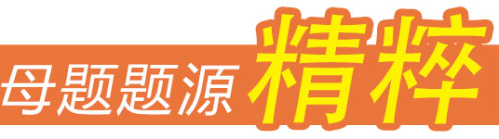
【母题1】 某实验小组分别用如图所示的甲、乙两个滑轮组（每个滑轮等重），在相同时间内把重物G提升相同高度，F₁和F₂大小相等，不计绳重及摩擦，下列说法正确的是（ ）
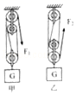
A. 力F₁和F₂做功的功率相同
B. 力F₁和F₂做的总功相同
C. 乙滑轮组更省力，两个滑轮组机械效率一样大
D. 甲滑轮组的机械效率比乙滑轮组高
【答案】D
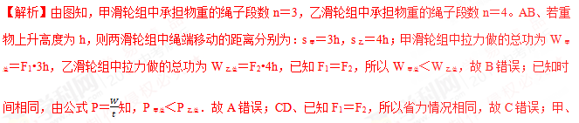乙两滑轮组提升的物重G相同，设一个动滑轮的重为G_{动}，不计绳重及摩擦，则甲滑轮组的机械效率为：η_{甲}＝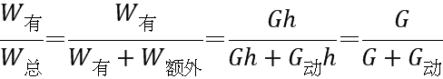×100%，乙滑轮组中有2个动滑轮，同理可得，乙滑轮组的机械效率为：η_{乙}＝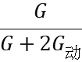，所以η_{甲}＞η_{乙}，故C错误，D正确。故选：D。
点睛：①使用滑轮组时，手拉绳子自由端做的功是总功；总功与所用时间之比是拉力做功的功率；②根据已知条件判断省力情况；利用公式η＝比较滑轮组机械效率。
【母题2】 如图甲所示的滑轮组装置，不计绳重和摩擦，绳对滑轮的拉力方向均为竖直方向。用该滑轮组提升放置在水平地面上重为G=80N的重物到高处。用竖直向下的拉力拉绳的自由端，拉力F随时间t变化的图象如图乙所示，重物上升的速度v随时间变化的图象如图丙所示。已知在2s～4s内重物上升的竖直高度为2m，求：
（1）在4s～6s内，重物克服重力做功的功率____；
（2）在2s～4s内，绳自由端下降的平均速度____；
（3）在0～2s内，重物对地面的压力大小_____。
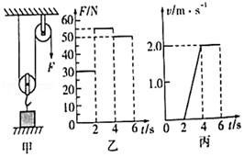
【答案】 160W 2m/s 40N
【解析】（1）由图丙可知，在4s～6内，重物做匀速直线运动，其速度v₃＝2.0m/s，由P＝＝Fv得，重物克服重力做功的功率：P＝Gv₃＝80N×2.0m/s＝160W。（2）由图甲可知，连接动滑轮绳子的股数n＝2，已知在2s～4s内重物上升的竖直高度为2m，则绳子自由端移动的距离：s＝nh＝2×2m＝4m，所用的时间t＝4s﹣2s＝2s，则在2s～4s内，绳自由端下降的平均速度：v＝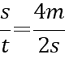＝2m/s。（3）由丙图可知，物体在4s～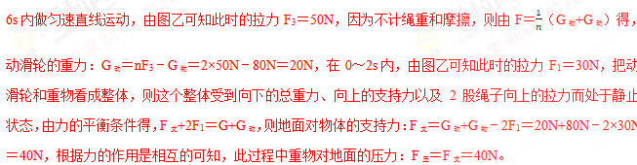
点睛：由滑轮组的结构可以看出，承担物重的绳子股数n＝3，则拉力F移动的距离s＝3h。(1)由F﹣t图象得出在4s～6s内的拉力F，由v﹣t图象得出重物上升的速度，利用P＝＝Fv求出克服重力做功的功率；（2）由图甲可知，连接动滑轮绳子的股数，根据s＝nh求出绳子自由端移动的距离，利用v＝求出绳子自由端移动的速度；（3）由丙图可知，物体在4s～6s内做匀速直线运动，由图乙可知此时的拉力，利用F＝（G_{物}+G_{动}）求出动滑轮重，此时物体静止在地面上，根据力的平衡条件求出地面的支持力，根据力的作用是相互的，求出对地面的压力。
【母题3】考古工作者在河底发现了古代的石像，经潜水者测量它的体积约为2m³．如图所示，在打捞石像的过程中，考古工作者用动滑轮将石像匀速提升，需要竖直向上的拉力F=1.6×10⁴N．在没有将石像提出水面前，若不计摩擦和滑轮重力，（ρ_{水}=1.0×10³kg/m，g=10N/kg）求：
（1）石像受到的浮力___。
（2）石像的重力____。
（3）石像的密度____。
（4）若将石像提升了3m，石像受到水的压强减少了多少_____？
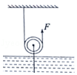
【答案】 2×10⁴N 5.2×10⁴N 2.6×10³kg/m³ 3×10⁴Pa
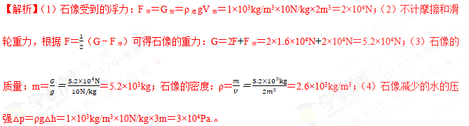点睛：（1）利用阿基米德原理F_{浮}＝G_{排}＝ρ_{液}gV_{排}求出石块受到的浮力；（2）若不计摩擦和滑轮重力，根据F＝ （G﹣F_{浮}）可求石像的重力；（3）根据m＝ 可求石像的质量，利用密度公式求出石像的密度；（4）已知△h＝3m，根据△p＝ρg△h可求石像减少的水的压强
【母题4】．如图是工人将重160N的物体匀速放下的过程，已知物体下降的距离为3m，用时3s，工人的拉力为50N，工人质量为50kg。（物体未浸入水中，且不计绳重及摩擦）
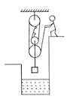
（1）求工人放绳的速度。
（2）求滑舱组的效率η₁
（3）如果物体完全浸没水中后滑轮的机械效率为η₂，已知η₁：η₂=4:3（物体在水中仍匀速下降，动滑轮不会浸入水中且不计绳重及摩擦，g=10N/kg）。求当物体完全浸没水中后，工入对地面的压力。
【答案】见解析所示
【解析】（1）根据题意知道，物体下降速度是：v=h/t=3m/3s=1m/s；
由图知道滑轮组的有效绳子段数是n=4，所以工人放绳的速度是：v_{绳} =4v_{物} =4×1m/s=4m/s；
（2）因为n=4，所以绳子运动距离是：s=4h=4×3m=12m；
工人放绳子的有用功是：W_{有用}=Gh=160N×3m=480J；
放绳子的总功是：W_{总} =Fs=50N×12m=600J；
所以，滑轮组的效率是：η₁ =W_{有用}/W_{总}×100%=480J/600J×100%=80%；
（3）物体未浸入水中时，不计绳重及摩擦，动滑轮受到重物对它的拉力、本身的重力、绳子的拉力，由F=（G_{动}+G）/n知道，动滑轮重力是：G_{动}=4F-G=4×50N-160N=40N；
又因为η₁：η₂ =4：3，所以物体完全浸没水中后滑轮组的机械效率是：η₂ =3η₁/4 =3/4×80%=60%；
物体完全浸没水中后，滑轮组对物体的拉力做的功为有用功，不计绳重及摩擦，克服动滑轮重力做的功为额外功，则此时滑轮组的机械效率是：η₂ =W′_{有用}/W′_{总}=F_{拉物}h/F_{拉物}h+G_{动}h=F_{拉物}/F_{拉物}+40N=60%，解得F_{拉物} =60N；
当完全入水后，动滑轮受到重物向下的拉力、自身向下的重力、4段绳子向上的拉力，由力的平衡条件可知：4F_{绳}=F_{拉物}+G_{动}，故人对绳子的拉力是：F_{绳}=（F_{拉物} +G_{动}）/4=（60N+40N）/4=25N，
此时人受竖直向下的重力、竖直向下的拉力、竖直向上的支持力，由于物体间力的作用是相互的，所以绳子对人的拉力也为25N；而人的重力是：G_{人}=m_{人} g=50kg×10N/kg=500N，人受到竖直向上的支持力是：F_{支} =G_{人} +F_{绳}=500N+25N=525N，根据物体间力的作用是相互的知道，则人对地面的压力是525N。
点睛：本题考查的是速度、有用功、总功、机械效率公式的应用，滑轮组拉力的计算，解题的关键是需要知道动滑轮重力不变，是一道有难度的试题。
【母题5】如图是某汽车起重机静止在水平地面上起吊重物的示意图，重物的升降使用的是滑轮组，滑轮组上钢丝绳的收放是由卷扬机来完成的。提升重物前，起重机对地面的压强为2×10⁵Pa，某次作业中，将重物甲以0.25m/s的速度匀速提升时，起重机对地面的压强为2.3×10⁵Pa；若以相同的功率将重物乙以0.2m/s的速度匀速提升时，起重机对地面的压强为2.4×10⁵Pa（不计钢丝绳重和摩擦）
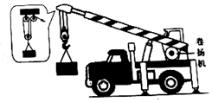
（1）起重机两次提升的重物质量之比。
（2）起重机两次提升重物时，滑轮组的机械效率之比。
（3）提升重物乙时，滑轮组的机械效率是多少？
【答案】（1）3：4；（2）15：16。（3）80%。
【解析】
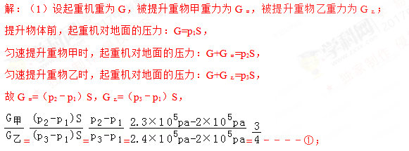
G=mg，
故==﹣﹣﹣﹣﹣②
（2）根据P===Fv，因以相同的功率将重物提升，故拉力与提升的速度成反比，
==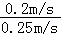=，﹣﹣﹣﹣﹣﹣③
因η==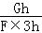=﹣﹣﹣﹣﹣④
由③④得：
起重机两次提升重物时，滑轮组的机械效率之比。
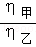=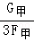×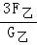=×=
（3）不计钢丝绳重和摩擦，F_{甲}=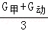﹣﹣﹣﹣﹣⑤
F_{乙}=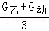﹣﹣﹣﹣﹣⑥，
由⑤⑥代入③得：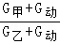=﹣﹣﹣﹣﹣﹣﹣⑥
由①⑥得：
G_{动}=﹣﹣﹣﹣﹣﹣⑦
因不计钢丝绳重和摩擦，提升重物乙时，滑轮组的机械效率是：[
由⑦，η==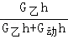=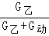=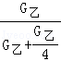=80%。
答：（1）起重机两次提升的重物质量之比为3：4；
（2）起重机两次提升重物时，滑轮组的机械效率之比为15：16。
（3）提升重物乙时，滑轮组的机械效率是80%。
点睛：本题为力学综合题，考查了学生对压强公式、机械效率公式、功率公式的掌握和运用，本题关键：一是利用好功率推导公式P=Fv，二是利用好不计摩擦和绳重F=（G_{物}+G_{动}）。

